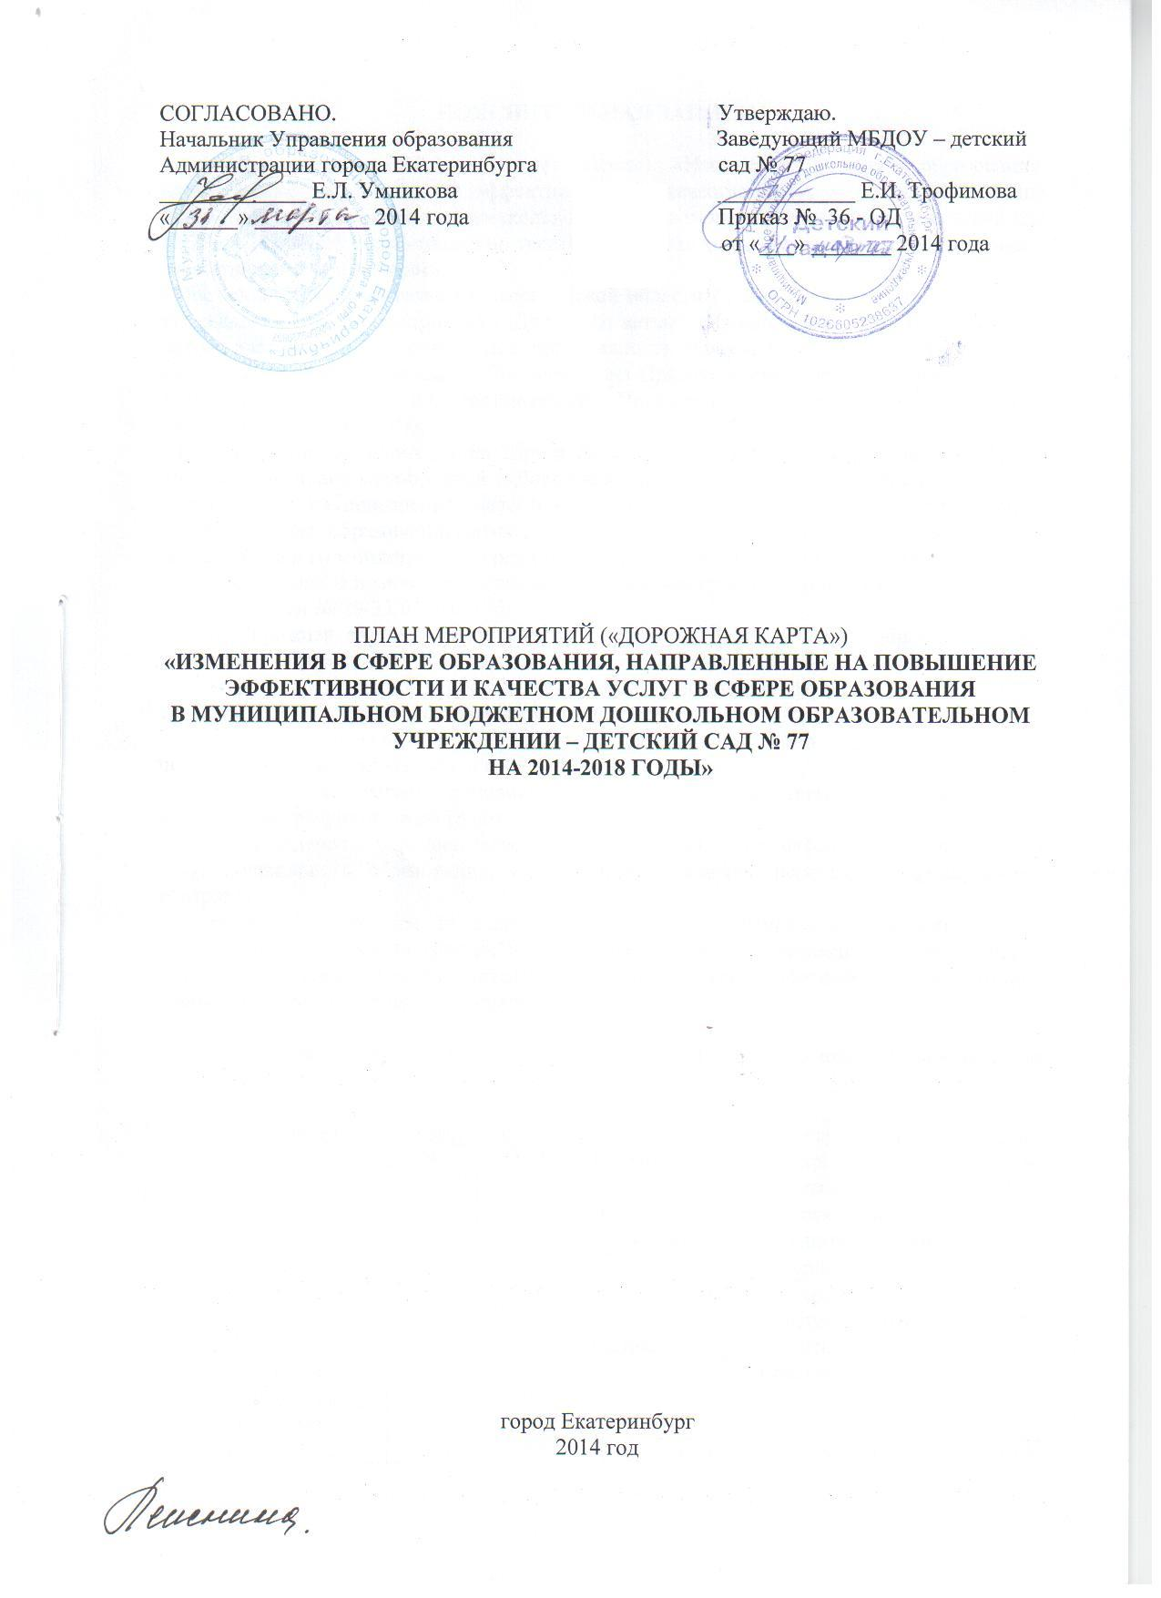
ПОЯСНИТЕЛЬНАЯ ЗАПИСКА

План мероприятий («дорожная карта») «Изменения в сфере образования, направленные на повышение эффективности и качества услуг в сфере образования Муниципального бюджетного дошкольного образовательного учреждения – детский сад № 77 на 2014-2018 годы» (далее по тексту «Дорожная карта») составлен в соответствии с нормативными документами:
- Постановление Правительства Свердловской области от 26.02.2013 года №223-ПП «Об утверждении плана мероприятий («Дорожной каты») «Изменения в отраслях социальной сферы, направленные на повышение эффективности образования в Свердловской области на 2013-2018 годы» (в редакции Постановления Правительства Свердловской области от 17.05.2013 года №622-ПП, постановления Правительства Свердловской области от 16.07.2013 года №908-ПП);
- Постановление Администрации города Екатеринбурга от 12.09.2013 года №3200 «Об утверждении плана мероприятий («Дорожной карты») «Изменения в сфере образования, направленные на повышение эффективности и качества услуг в сфере образования в муниципальном образовании «город Екатеринбург» на 2013-2018 годы» (в редакции постановления Администрации города Екатеринбурга от 21.11.2013 года №3949);
- Распоряжение Управления образования Администрации города Екатеринбурга от 30.01.2014 года № 29/37/01-10/0136
«Дорожная карта» Муниципального бюджетного дошкольного образовательного учреждения – детский сад № 77 состоит из шести разделов:
- в раздел 1 указываются основные направления повышения эффективности и качества услуг, оказываемых образовательным учреждением;
- в раздел 2 включены ожидаемые результаты деятельности образовательного учреждения по повышению эффективности и качества образовательных услуг;
- раздел 3 раскрывает основные количественные характеристики достижения планируемых результатов по годам;
- раздел 4 содержит перечень мероприятий по повышению эффективности и качества услуг дошкольного образования, соотнесённые с этапами перехода к эффективному контракту;
- в раздел 5 включены показатели повышения эффективности и качества услуг дошкольного образования, соотнесённые с этапами перехода к эффективному контракту;
- раздел 6 содержит целевые показатели уровня средней заработной платы работников дошкольного образовательного учреждения.

Состояние эффективности и качества услуг дошкольного образования по состоянию на 2013 год

№ | Показатель | Город | МДОУ | Причины | Мероприятия | Сроки
1. | Численность воспитанников в МДОУ | 160 | 158 | В соответствии с муниципальным заданием | Сохранение контингента в соответствии с муниципальным заданием | 2014-2018гг.
2. | Численность работников МДОУ,  в том числе: |  | 23 | В соответствии со штатным расписанием | Сохранение оптимального штатного расписания | 2014-2018гг.
 | педагогических работников |  | 9 | В соответствии со штатным расписанием | Сохранение оптимального штатного расписания | 2014-2018гг.
 | численность воспитанников в расчёте на 1 педагога | 10,6 | 17,5 | Превышение по причине оптимизации штатного расписания | Сохранение внутреннего совмещения | 2014-2018гг
3 | Уровень средней заработной платы педагогических работников | 23791  рублей | 24546,33 рублей |  |  | 2014-2018гг

Выводы:

1. Численность воспитанников в МДОУ практически приближена к показателям муниципального задания.

2. Численность работников МДОУ, в том числе педагогических соответствует оптимальному штатному расписанию.

3. Численность воспитанников в расчёте на 1 педагогов выше показателей по городу на 65% по причине оптимизации штатного расписания.

4. Уровень средней заработной платы педагогических работников выше средней заработной платы по городу на 755,33 рублей. Продолжать проведение мероприятий по оптимизации штатного расписания.

Раздел 1. Основные направления.

1.1. Реализация мероприятий, направленных на ликвидацию очередности на зачисление детей в дошкольные образовательные организации, включает в себя:
1) организацию создания дополнительных мест в образовательном учреждении;
2) выполнение требований к условиям предоставления услуг дошкольного образования.

1.2. Обеспечение высокого качества услуг дошкольного образования включает в себя:
1) организацию качественного выполнения федеральных государственных требований к структуре и условиям реализации основной общеобразовательной программы дошкольного образования;
2) развитие кадрового обеспечения системы дошкольного образования, соответствующего уровню поставленных задач;
3) организацию мониторинга системы оценки качества дошкольного образования.

1.3. Введение эффективного контракта в дошкольном образовании включает в себя:
1) разработку и внедрение механизмов эффективного контракта с педагогическими работниками дошкольного образовательного учреждения;
2) информационное и мониторинговое сопровождение введения эффективного контракта.

Раздел 2. Ожидаемые результаты

2.1. Реализация мероприятий, направленных на ликвидацию очередности на зачисление детей в дошкольные образовательные организации, предусматривает обеспечение всех детей в возрасте от 3 до 7 лет возможностью получать услуги дошкольного образования.

2.2. Обеспечение качества услуг дошкольного образования предусматривает:
1) обновление основных образовательных программ дошкольного образования с учетом требований стандартов дошкольного образования;
2) введение оценки деятельности дошкольного образовательного учреждения на основе показателей эффективности его деятельности.

2.3. Введение эффективного контракта предусматривает обеспечение обновления кадрового состава и привлечение молодых талантливых педагогов для работы в дошкольном образовательном учреждении.

Раздел 3. Основные количественные характеристики

№ | Наименование показателя | 2014 год |  |  |  | 2015 год |  |  |  | 2016  год | 2017  год | 2018  год
№ | кварталы | 1 | 2 | 3 | 4 | 1 | 2 | 3 | 4 | 2016  год | 2017  год | 2018  год
1. | Численность воспитанников в МДОУ | 158 | 158 | 170 | 170 | 170 | 170 | 170 | 170 | 170 | 170 | 170
2. | Численность работников МДОУ,  в том числе: | 23 | 23 | 24 | 24 | 24 | 24 | 24 | 24 | 25 | 25 | 25
 | педагогических работников | 9 | 9 | 9 | 9 | 9 | 9 | 9 | 9 | 10 | 10 | 10
 | численность воспитанников в расчёте на 1 педагога | 10,9 |  |  |  | 11,25 |  |  |  | 11,49 | 11,56 | 11,64
 | численность воспитанников в расчёте на 1 педагога | 17,5 | 17,5 | 18,8 | 18,8 | 18,8 | 18,8 | 18,8 | 18,8 | 17 | 17 | 17

Раздел 4. Мероприятия по повышению эффективности и качества услуг дошкольного образования, соотнесённые с этапами перехода к эффективному контракту
№ | Наименование мероприятий | Ответственные | Срок реализации | Показатели
1. Реализация мероприятий, направленных на ликвидацию очерёдности на зачисление детей в дошкольное образовательное учреждение
1.1. | Сохранение контингента воспитанников в соответствии с муниципальным заданием | МДОУ | 2014-2016 | Отношение численности воспитанников к проектной мощности здания
1.2. | Мониторинг выполнения требований к условиям предоставления образовательной услуги, в том числе: | МДОУ | 2014-2018 | Показатели исполнения предписаний надзорных органов к выявленным нарушениям приближены к 79-81%
1.2. | выполнение лицензионных требований | МДОУ | 2014-2018
1.2. | выполнение СанПиН | МДОУ | 2014-2018
1.2. | выполнение требований Пожнадзора | МДОУ | 2014-2018
1.2. | выполнение требований инспекции труда | МДОУ | 2014-2018
2. Обеспечение высокого качества услуг дошкольного образования
2.1. | Организация качественного  выполнения федеральных  государственных требований  к структуре и условиям  реализации основной  общеобразовательной  программы дошкольного  образования | МДОУ | 2014-2016 | Реализация основной общеобразовательной программы дошкольного образования в соответствии с ФГТ
2.2. | Разработка  образовательной программы  в соответствии  со стандартами дошкольного  образования | МДОУ | 2014 | Разработка основной общеобразовательной программы дошкольного образования в соответствии с ФГОС
2.3. | Переход на реализацию основной общеобразовательной программы в соответствии с ФГОС | МДОУ | 2014-2018 | Реализация основной общеобразовательной программы дошкольного образования в соответствии с ФГОС в результате постепенного перехода
2.3. | Обеспечение качественного выполнения установленных МОПОСО требований к условиям  организации дошкольного  образования, требований  к кадровым условиям и  характеристикам  образовательной среды,  взаимодействию педагога  с детьми, направленному  на развитие способностей,  стимулирующих  инициативность,  самостоятельность и  ответственность  дошкольников | МДОУ | 2014-2016 | Организация образовательной деятельности в соответствии с требованиями МОПОСО к условиям организации дошкольного образования, требований  к кадровым условиям и  характеристикам  образовательной среды,  взаимодействию педагога с детьми, направленному  на развитие способностей,  стимулирующих  инициативность,  самостоятельность и  ответственность  дошкольников
3. Кадровое обеспечение
3.1. | Повышение квалификации и переподготовка педагогических работников | МДОУ | 2014-2018 | Увеличение  численности педагогов, имеющих  педагогическое образование;  численность педагогических  работников, прошедших  повышение квалификации и  (или) профессиональную  переподготовку,  в общей численности педагогов
3.2. | Внесение изменений в должностные инструкции педагогов | МДОУ | 2014-2018 | Наличие должностных инструкций педагогов
3.3. | Внедрение системы оценки качества дошкольного образования,  в том числе: | МДОУ | 2014-2018 | Отношение среднемесячной заработной платы педагогов МДОУ к среднемесячной заработной плате педагогов общего образования
3.3. | дифференциация заработной платы педагогов с использованием показателей эффективности | МДОУ | 2014-2018
3.3. | внедрение модели эффективного контракта | МДОУ | 2014-2018
3.4. | Информационное и мониторинговое сопровождение внедрения эффективного контракта | МДОУ | 2014-2018 | Сбор информации и проведение мониторинга эффективности внедрения эффективного контракта
3.5. | Мониторинг влияния внедрения эффективного контракта на качество образовательных услуг | МДОУ | 2014-2018 | Удовлетворённость населения качеством образовательных услуг на 80% к 2018 году

Раздел 5. Показатели повышения эффективности услуг дошкольного образования, соотнесённые с этапами перехода к эффективному контракту

№ | Наименование показателя | 2013 год | 2014 год | 2015 год | 2016 год | 2017 год | 2018 год | Результаты
1. | Численность воспитанников | 158 | 160 | 160 | 160 | 160 | 160 | Предоставление возможности получать дошкольное образование всем детям в возрасте от 3 до 7 лет
2. | Численность воспитанников, обучающихся по программам, соответствующим ФГОС | 0 % | 20% | 40% | 60% | 80% | 100% | Реализация основной общеобразовательной программы дошкольного образования в соответствии ФГОС
3. | Отношение среднемесячной заработной платы педагогов МДОУ к среднемесячной заработной плате педагогов общего образования | 88% | 90,6% | 93,2% | 95,6% | 98,4% | 100% | Соответствие среднемесячной заработной платы педагогов МДОУ среднемесячной заработной платы педагогов общего образования
4. | Численность педагогов, имеющих педагогическое образование | 50% | 60% | 80% | 90% | 100% | 100% | 100% педагогов МДОУ имеют педагогическое образование
5. | Численность педагогов, получивших педагогическое образование | - | 10% | 30% | 40% | 50% | - | Увеличение количества педагогов, имеющих педагогическое образование
6. | Численность педагогов, прошедших переподготовку или повышение квалификации | 100% | 100% | 100% | 100% | 100% | 100% | Своевременное прохождение педагогами повышение квалификации

Раздел 6. Целевые показатели уровня средней заработной платы работников МДОУ

6.1. Уровень средней заработной платы педагогических работников:
года | город | район | МДОУ
2013 год | 23791 рублей | 23791 рублей | 24567.35 рублей
2014 год | 26169 рублей | 26169 рублей | 26413,21 рублей
1 квартал | 26169 рублей | 26169 рублей | 26413,21 рублей
2 квартал | 26169 рублей | 26169 рублей | 26413,21 рублей
3 квартал | 26169 рублей | 26169 рублей | 26413,21 рублей
4 квартал | 26169 рублей | 26169 рублей | 26413,21 рублей
2015 год | 28651 рублей | 28651 рублей | 28651 рублей
1 квартал | 28651 рублей | 28651 рублей | 28651 рублей
2 квартал | 28651 рублей | 28651 рублей | 28651 рублей
3 квартал | 28651 рублей | 28651 рублей | 28651 рублей
4 квартал | 28651 рублей | 28651 рублей | 28651 рублей
2016 год | 31266 рублей | 31266 рублей
1 квартал | 31266 рублей | 31266 рублей | 31266 рублей
2 квартал | 31266 рублей | 31266 рублей | 31266 рублей
3 квартал | 31266 рублей | 31266 рублей | 31266 рублей
4 квартал | 31266 рублей | 31266 рублей | 31266 рублей
2017 год | 34134 рублей | 34134 рублей
1 квартал | 34134 рублей | 34134 рублей | 34134 рублей
2 квартал | 34134 рублей | 34134 рублей | 34134 рублей
3 квартал | 34134 рублей | 34134 рублей | 34134 рублей
4 квартал | 34134 рублей | 34134 рублей | 34134 рублей
2018 год | 37279 рублей | 37279 рублей
1 квартал | 37279 рублей | 37279 рублей | 37279 рублей
2 квартал | 37279 рублей | 37279 рублей | 37279 рублей
3 квартал | 37279 рублей | 37279 рублей | 37279 рублей
4 квартал | 37279 рублей | 37279 рублей | 37279 рублей

6.2.Расходы, связанные с повышением заработной платы педагогических работников, обеспечиваются за счёт:
- средств бюджета на 90%;

6.3. Мероприятия, направленные на уменьшение неэффективных расходов:
- оптимизация штатного расписания;
- оптимизация работы логопукта.



